GUÍA DE MATEMÁTICAS

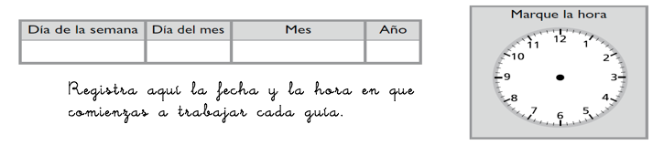
Nombre: | Curso: 1°A | Fecha: semana N°16
¿QUÉ APRENDEREMOS?
Objetivo (s):0A3 OA4
Contenidos:
Objetivo de la semana: ¿Cuánto hemos aprendido?
Habilidad: Resolver problemas

¿Cómo vamos?
Para comenzar necesitas recordar la habilidad de RESOLVER PROBLEMAS

Para esta actividad necesitamos continuar con el apoyo de cada familia. Sabemos de sus esfuerzos. Un aplauso para ustedes que han intentado hacer lo mejor posible.
Instrucciones
Sr. Apoderado a continuación usted deberá leer en voz alta cada una de las actividades a realizar, orientando su niño o niña con alguna explicación en particular solo si es necesario, evitando darle las respuestas. Esto es muy importante porque de esta forma lograré averiguar como puedo fortalecer los aprendizajes de sus hijos en lo que queda del año.
Escucha atentamente a quien te leerá cada pregunta (solo la pregunta), y luego encierra la respuesta correcta entre las alternativas que aparecen. Recuerda que debes responder solo.
1.
¿Cuántos 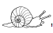 hay?

a. 6
b. 9
c. 7

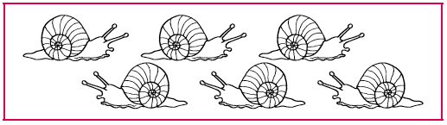
2.
El número 9 se puede representar como:

a. 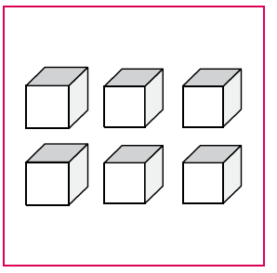 b. 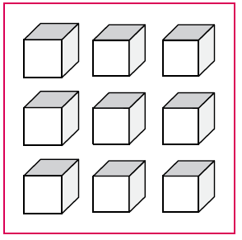 c. 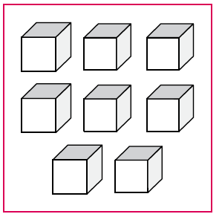

3.
Mónica desea ayudar a su papá en el campo. ¿Cuál es el corral que tiene 6 caballos?

a. b. C.
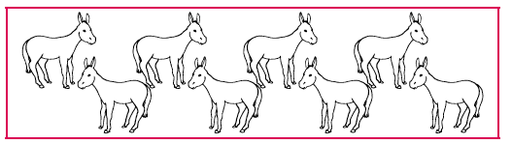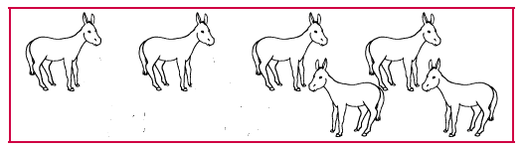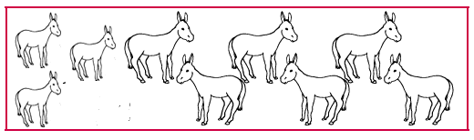

4.
Tiare juega con sus balones. ¿Cuántos tiene?

a. 10

b. 9

c. 01

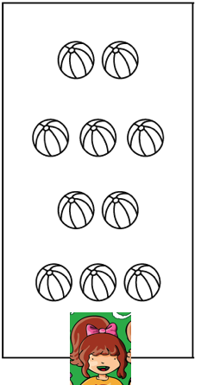
5.
Pablo debe tomar el colectivo de la línea ocho, ayúdalo encerrando el letrero que corresponde.

a. 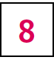 b. 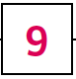 c. 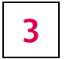

6.
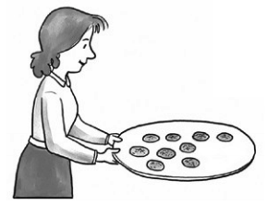
El fin de semana la vecina nos regaló galletas. ¿Cuántos galletas hay en la bandeja?

a. 9
b. 6
c. 4

7
El número que falta en la cinta es:
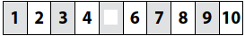
a. 4
b. 9
c. 6

8.
¿Qué número representa la siguiente colección?

a. 8
b. 6
c. 9

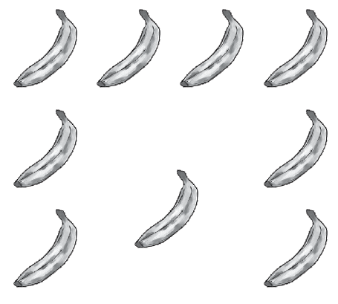
9
Los números que falta en la cinta son:
a. 6 y 7
b. 7 y 8
c. 8 y 9

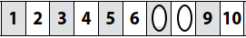
10
